02.04.2018 г. № 11
РОССИЙСКАЯ ФЕДЕРАЦИЯ
ИРКУТСКАЯ ОБЛАСТЬ
БРАТСКИЙ РАЙОН
КАЛТУКСКОЕ МУНИЦИПАЛЬНОЕ ОБРАЗОВАНИЕ
АДМИНИСТРАЦИЯ
ПОСТАНОВЛЕНИЕ

ОБ УТВЕРЖДЕНИИ ПРАВИЛ РАЗМЕЩЕНИЯ И СОДЕРЖАНИЯ ИНФОРМАЦИОННЫХ КОНСТРУКЦИЙ (ВЫВЕСОК), РАСПОЛОЖЕННЫХ НА ФАСАДАХ ЗДАНИЙ, СТРОЕНИЙ, СООРУЖЕНИЙ ОБЪЕКТОВ БЛАГОУСТРОЙСТВА НА ТЕРРИТОРИИ КАЛТУКСКОГО МУНИЦИПАЛЬНОГО ОБРАЗОВАНИЯ

В соответствии с п. 19 ст. 14 Федерального закона от 06 октября 2003 г. № 131 – ФЗ «Об общих принципах организации муниципального самоуправления в Российской Федерации», статьей 46 Устава Калтукского муниципального образования,-

ПОСТАНОВЛЯЮ:

1. Утвердить правила размещения и содержания информационных конструкций (вывесок), расположенных на фасадах зданий, строений, сооружений объектов благоустройства на территории Калтукского муниципального образования, согласно приложения к настоящему постановлению.
2. Настоящее постановление вступает в силу с даты его подписания.
3. Настоящее постановление подлежит опубликованию в Информационном бюллетене Калтукского муниципального образования и вступает в силу со дня опубликования.
4. Контроль за исполнением настоящего постановления оставляю за собой.

Глава Калтукского
муниципального образования
А.Ю. Гутенко

Приложение
к постановлению главы
Калтукского муниципального образования
От 02.04.2018 г. № 11

Правила размещения и содержания информационных конструкций (вывесок), расположенных на фасадах зданий, строений, сооружений объектов благоустройства на территории Калтукского МО

I. Общие положения

1.1 Настоящие Правила размещения и содержания информационных конструкций на территории Калтукского муниципального образования (далее - Правила) определяют виды информационных конструкций, размещаемых в Калтукском МО, устанавливают требования к указанным информационным конструкциям, их размещению и содержанию. Неотъемлемой составной частью настоящих Правил является Графическое приложение к настоящим Правилам.
1.2. Информационная конструкция - объект благоустройства, выполняющий функцию информирования в Калтукском муниципальном образовании и соответствующий требованиям, установленным настоящими Правилами.
Настоящие правила не распространяются на случаи применения декоративно-художественного оформления в отношении мест проведения работ по строительству, реконструкции объектов капитального строительства.
1.3. В Калтукском муниципальном образовании осуществляется размещение информационных конструкций следующих видов:
1.3.1. Указатели наименований улиц, указатели номеров домов.
1.3.2. Указатели (вывески) местоположения органов местного самоуправления, государственных предприятий и учреждений Калтукского муниципального образования.
1.3.3. Информационные конструкции, размещаемые на фасадах, крышах или иных внешних поверхностях (внешних ограждающих конструкциях) зданий, строений, сооружений, включая витрины, внешних поверхностях нестационарных торговых объектов в месте нахождения или осуществления деятельности организации или индивидуального предпринимателя, содержащие сведения о профиле деятельности организации, индивидуального предпринимателя и (или) виде реализуемых ими товаров, оказываемых услуг и (или) их наименование (фирменное наименование, коммерческое обозначение, изображение товарного знака, знака обслуживания) в целях извещения неопределенного круга лиц о фактическом местоположении (месте осуществления деятельности) данной организации, индивидуального предпринимателя, не содержащие рекламную информацию, а также не относящиеся к вывескам, предусмотренным Законом Российской Федерации от 07.02.1992 N 2300-1 «О защите прав потребителей».
1.3.4. Информационные конструкции, содержащие сведения, предусмотренные Законом Российской Федерации от 07.02.1992 № 2300-1 «О защите прав потребителей» (вывески).
1.3.5. Размещение информационных конструкций, указанных в пунктах 1.3.3, 1.3.4 настоящих Правил, в виде отдельно стоящих конструкций допускается только при условии их установки в границах земельного участка, на котором располагаются здания, строения, сооружения, являющиеся местом нахождения, осуществления деятельности организации, индивидуального предпринимателя, сведения о которых содержатся в данных информационных конструкциях и которым указанные здания, строения, сооружения и земельный участок принадлежат на праве собственности или ином вещном праве.
При этом установка таких отдельно стоящих конструкций осуществляется при условии соблюдения требований законодательства о градостроительной деятельности, законодательства о благоустройстве.
Внешний вид информационных конструкций, указанных в пунктах 1.3.3, 1.3.4 настоящих Правил, в виде отдельно стоящих конструкций, виды, параметры и характеристики которых относятся к установленным администрацией Калтукского сельского поселения видам, параметрам и характеристикам объектов благоустройства территории, для размещения которых не требуется получение разрешения на строительство, определяется в соответствии с дизайн-проектом размещения информационной конструкции, согласованным в соответствии с требованиями п. 3.3 настоящих Правил.
1.3.6. Для отдельных видов информационных конструкций, указанных в пунктах 1.3.1 - 1.3.2 настоящих Правил, администрацией Калтукского сельского поселения могут быть установлены типовые формы, а также принципы их размещения.
1.3.7. Размещение информационных конструкций с нарушением требований, установленных настоящим Порядком, не допускается.
1.3.8. При формировании архитектурно-градостроительного решения зданий, строений, сооружений в рамках их строительства или реконструкции, предусматривающей изменение внешнего облика, в составе указанного решения, утверждаемого соответствующим нормативным актом администрации Калтукского сельского поселения, в том числе определяются места размещения информационных конструкций, указанных в пункте 1.3.4 настоящих Правил, на внешних поверхностях данных объектов, а также их типы и габариты (длина, ширина, высота и т.д.).
1.3.9. Информационные конструкции, размещаемые на территории Калтукского муниципального образования, должны быть безопасны, спроектированы, изготовлены и установлены в соответствии с требованиями технических регламентов, строительных норм и правил, государственных стандартов, требованиями к конструкциям и их размещению, в том числе на внешних поверхностях зданий, строений, сооружений, иными установленными требованиями, а также не должны нарушать внешний архитектурный облик Калтукского муниципального образования и обеспечивать соответствие эстетических характеристик информационных конструкций стилистике объекта, на котором они размещаются.
1.3.10. Запрещено использование в текстах (надписях), размещаемых на информационных конструкциях, указанных в пункте 1.3.4 настоящих Правил, товарных знаков и знаков обслуживания, в том числе на иностранных языках, не зарегистрированных в установленном порядке на территории Российской Федерации, кроме случаев, когда использование таких знаков предусмотрено международным договором Российской Федерации.

II. Требования к размещению информационных конструкций

2.1. На внешних поверхностях одного здания, строения, сооружения организация, юридическое лицо, индивидуальный предприниматель вправе установить не более одной информационной конструкции, указанной в пункте 1.3.4 настоящих Правил, одного из следующих типов (за исключением случаев, предусмотренных настоящими Правилами):
- настенная конструкция (информационная конструкция располагается параллельно к поверхности фасадов объектов и (или) их конструктивных элементов);
- консольная конструкция (информационная конструкция располагается перпендикулярно к поверхности фасадов объектов и (или) их конструктивных элементов);
- витринная конструкция (информационная конструкция располагается в витрине, с внутренней стороны остекления витрины объектов);
2.2. Организации, индивидуальные предприниматели, осуществляющие деятельность по оказанию услуг общественного питания, дополнительно к информационной конструкции, указанной в пункте 2.1, вправе разместить не более одной информационной конструкции, указанной в пункте 1.3.4 настоящих Правил, содержащей сведения об ассортименте блюд, напитков и иных продуктов питания, предлагаемых при предоставлении ими указанных услуг, в том числе с указанием их массы/объема и цены (меню), в виде настенной конструкции.
2.3. Размещение информационных конструкций, указанных в пункте 1.3.4 настоящих Правил, на внешних поверхностях торговых, развлекательных и культурных объектов на территории Калтукского муниципального образования осуществляется на основании дизайн-проекта, согласованного в соответствии с требованиями пункта 3.3 настоящих Правил.
При этом указанный дизайн-проект должен содержать информацию и определять размещение всех информационных конструкций, размещаемых на внешних поверхностях указанных торговых, развлекательных и культурных объектов.
2.4. Информационные конструкции, указанные в пункте 1.3.4 настоящих Правил, могут быть размещены в виде единичной конструкции и (или) комплекса идентичных взаимосвязанных элементов одной информационной конструкции согласно приложению к настоящим Правилам.
2.5. Организации, индивидуальные предприниматели осуществляют размещение информационных конструкций, указанных в пункте 1.3.4 настоящих Правил, на плоских участках фасада, свободных от архитектурных элементов, исключительно в пределах площади внешних поверхностей объекта, соответствующей физическим размерам занимаемых данными организациями, индивидуальными предпринимателями помещений согласно приложению к настоящим Правилам.
2.6. При размещении на одном фасаде объекта одновременно информационных конструкций нескольких организаций, индивидуальных предпринимателей указанные информационные конструкции размещаются в один высотный ряд на единой горизонтальной линии (на одном уровне, высоте) согласно приложению к настоящим Правилам.
2.7. Информационные конструкции могут состоять из следующих элементов согласно приложению к настоящим Правилам:
- информационное поле (текстовая часть);
- декоративно-художественные элементы.
Высота декоративно-художественных элементов не должна превышать высоту текстовой части информационной конструкции более чем в полтора раза.
2.8. На информационных конструкциях может быть организована подсветка. Подсветка информационных конструкций должна иметь немерцающий, приглушенный свет, не создавать прямых направленных лучей в окна жилых помещений.
2.9. Настенные конструкции, размещаемые на внешних поверхностях зданий, строений, сооружений, должны соответствовать следующим требованиям:
- настенные конструкции размещаются над входом или окнами (витринами) помещений, указанных в пункте 1.3.4 настоящих Правил, на единой горизонтальной оси с иными настенными конструкциями, установленными в пределах фасада, на уровне либо ниже линии перекрытий между первым и вторым этажами согласно приложению к настоящим Правилам.
- максимальный размер настенных конструкций, размещаемых организациями, индивидуальными предпринимателями на внешних поверхностях зданий, строений, сооружений, не должен превышать:
- по высоте - 0,50 м, за исключением размещения настенной вывески на фризе;
- по длине - 70% от длины фасада, соответствующей занимаемым данными организациями, индивидуальными предпринимателями помещениям, но не более 10 м для единичной конструкции.
При размещении настенной конструкции в пределах 70% от длины фасада в виде комплекса идентичных взаимосвязанных элементов (информационное поле (текстовая часть) и декоративно-художественные элементы) максимальный размер каждого элемента текстовой части не может превышать 10 м в длину (п. 5 приложения 2).
Максимальный размер информационных конструкций, указанных в пункте 2.2 настоящего Порядка (меню), не должен превышать согласно приложения к настоящим Правилам:
по высоте - 0,80 м;
- по длине - 0,60 м.
В случае невозможности соблюдения размеров информационной конструкции (меню) в соответствии с шестым абзацем настоящего пункта, ее допустимый размер должен составлять не более 0,5 кв. м.
При наличии на фасаде объекта фриза настенная конструкция размещается исключительно на фризе, на всю высоту фриза согласно приложению к настоящим Правилам.
При наличии на фасаде объекта козырька настенная конструкция может быть размещена на фризе козырька, строго в габаритах указанного фриза. Запрещается размещение настенной конструкции непосредственно на конструкции козырька согласно приложению к настоящим Правилам.
Информационное поле настенных конструкций, размещаемых на фасадах объектов, являющихся объектами культурного наследия, выявленными объектами культурного наследия, должно выполняться из отдельных элементов (букв, обозначений, декоративных элементов и т.д.), без использования непрозрачной основы для их крепления согласно приложению к настоящим Правилам.
2.10. Консольные конструкции располагаются в одной горизонтальной плоскости фасада, на границах и внешних углах зданий, строений, сооружений в соответствии со следующими требованиями:
- расстояние между консольными конструкциями не может быть менее 10 м, расстояние от уровня земли до нижнего края консольной конструкции должно быть не менее 2,50 м;
- консольная конструкция не должна находиться более чем на 0,20 м от края фасада, а крайняя точка ее лицевой стороны - на расстоянии более чем 1 м от плоскости фасада. В высоту консольная конструкция не может превышать 1 м согласно приложению к настоящим Правилам;
- максимальные параметры (размеры) консольных конструкций, размещаемых на фасадах объектов, являющихся объектами культурного наследия, выявленными объектами культурного наследия, не должны превышать 0,50 м по высоте и 0,50 м - по ширине согласно приложению к настоящим Правилам.
При наличии на фасаде объекта настенных конструкций консольные конструкции располагаются с ними на единой горизонтальной оси.
2.11. Витринные конструкции размещаются в витрине, с внутренней стороны остекления витрины объектов в соответствии со следующими требованиями:
- максимальный размер витринных конструкций, размещаемых в витрине, с внутренней стороны остекления, не должен превышать половины размера остекления витрины по высоте и половины размера остекления витрины по длине;
- непосредственно на остеклении витрины с внутренней стороны допускается размещение информационной конструкции в виде отдельных букв и декоративных элементов. При этом максимальный размер букв, размещаемых на остеклении витрины, не должен превышать в высоту 0,15 м согласно приложению к настоящим Правилам.
- при размещении информационных конструкций в витрине расстояние от остекления витрины до витринной конструкции должно составлять не менее 0,15 м согласно приложения к настоящим Правилам.
2.12. Организации, индивидуальные предприниматели дополнительно к информационной конструкции, указанной в пункте 1.3.4 настоящих Правил, размещенной на фасаде здания, строения, сооружения, вправе разместить информационную конструкцию, указанную в пункте 1.3.4 настоящих Правил, на крыше указанного здания, строения, сооружения в соответствии со следующими требованиями:
- размещение информационных конструкций на крышах зданий, строений, сооружений допускается при условии, если единственным собственником (правообладателем) указанного здания, строения, сооружения является организация, индивидуальный предприниматель, сведения о котором содержатся в данной информационной конструкции и в месте фактического нахождения (месте осуществления деятельности) которого размещается указанная информационная конструкция;
- на крыше одного объекта может быть размещена только одна информационная конструкция. Для крышных информационных конструкций в обязательном порядке разрабатывается рабочая проектная документация в целях обеспечения безопасности при установке, монтаже и эксплуатации;
- информационное поле конструкции, размещаемой на крыше объекта, располагается параллельно к поверхности фасада объекта, по отношению к которому она установлена, выше линии карниза, парапета объекта или его стилобатной части;
- информационные конструкции, допускаемые к размещению на крышах зданий, строений, сооружений, представляют собой объемные символы, которые могут быть оборудованы исключительно внутренней подсветкой.
Высота информационных конструкций, размещаемых на крышах зданий, строений, сооружений, должна быть согласно приложению к настоящим Правилам не более 0,80 м.
Длина информационной конструкции, устанавливаемой на крыше объекта, не может превышать половину длины фасада, по отношению к которому она размещена согласно приложению к настоящим Правилам.
Параметры (размеры) информационных конструкций, размещаемых на стилобатной части объекта, определяются в зависимости от этажности стилобатной части объекта в соответствии с требованиями, указанными в шестом и седьмом абзацах настоящего пункта.
2.13. При наличии на фасадах объектов архитектурно-художественных элементов, препятствующих размещению информационных конструкций, указанных в пункте 1.3.4 настоящих Правил, в соответствии с требованиями, установленными настоящим Правилами, размещение данных конструкций осуществляется согласно дизайн-проекту размещения информационных конструкций, согласованному в соответствии с пунктом 3.3 настоящих Правил.
2.14. Местоположение и параметры (размеры) информационных конструкций, указанных в пунктах 1.3.3, 1.3.4 настоящих Правил, устанавливаемых на нестационарных торговых объектах, определяются типовыми архитектурными решениями нестационарных торговых объектов.
2.15. Информационные конструкции (вывески), указанные в пункте 1.3.4 настоящих Правил, размещаются на доступном для обозрения месте плоских участков фасада, свободных от архитектурных элементов, непосредственно у входа (справа или слева) в здание, строение, сооружение или помещение или на входных дверях в помещение, в котором фактически находится (осуществляет деятельность) организация или индивидуальный предприниматель, сведения о котором содержатся в данной вывеске.
Для одной организации, индивидуального предпринимателя на одном объекте может быть установлена вывеска около каждого входа в занимаемое ими помещение. Расстояние от уровня земли (пола входной группы) до верхнего края вывески не должно превышать 2 м.
Вывеска размещается на единой горизонтальной оси с иными аналогичными информационными конструкциями в пределах плоскости фасада. Вывеска состоит из информационного поля (текстовой части). Допустимый размер вывески составляет:
- не более 0,60 м по длине;
- не более 0,40 м по высоте.
В случае невозможности соблюдения размеров вывески в соответствии с шестым абзацем настоящего пункта допустимый размер вывески должен составлять не более 0,3 кв. м.
Вывески могут иметь внутреннюю подсветку.
В случае размещения в одном объекте нескольких организаций, индивидуальных предпринимателей общая площадь вывески(ок), указанных в подпункте 2.6 настоящих Правил, устанавливаемых на фасадах объекта около одного входа, не должна превышать 2 кв. м. В случае необходимости размещения вывески(ок) более 2 кв. м ее (их) размещение осуществляется согласно дизайн-проекту, согласованному в соответствии с пунктом 3.3 настоящих Правил.
Вывески могут быть размещены с внутренней стороны остекления витрины или входной двери методом нанесения трафаретной печати.
При этом размеры указанных вывесок не могут превышать:
- 0,30 м по длине;
- 0,20 м по высоте.
Размещение с внутренней стороны на остеклении витрин нескольких вывесок в случае, указанном в абзаце девятом настоящего пункта Порядка, допускается при условии наличия между ними расстояния не менее 0,15 м и общего количества указанных вывесок:
- не более четырех.
Размещение вывесок на (в) оконных проемах не допускается.
2.16. При размещении информационных конструкций на внешних поверхностях зданий, строений, сооружений, в том числе многоквартирных домов, запрещается:
- нарушение геометрических параметров (размеров) информационных конструкций;
- нарушение установленных требований к местам размещения информационных конструкций;
- вертикальный порядок расположения букв на информационном поле информационной конструкции;
- размещение информационных конструкций выше линии второго этажа (линии перекрытий между первым и вторым этажами) для многоквартирных домов, вне линий перекрытий между этажами для иных зданий, строений, сооружений;
- полное или частичное перекрытие оконных и дверных проемов, а также витражей и витрин;
- размещение информационных конструкций в границах жилых помещений;
- размещение информационных конструкций на глухих торцах фасада;
- размещение информационных конструкций в оконных проемах;
- размещение информационных конструкций на кровлях, лоджиях и балконах;
- размещение информационных конструкций на архитектурных деталях фасадов объектов (в том числе на колоннах, пилястрах, орнаментах, лепнине);
- размещение информационных конструкций на расстоянии ближе, чем 2 м от мемориальных досок;
- перекрытие указателей наименований улиц и номеров домов;
- размещение информационных конструкций путем непосредственного нанесения на поверхность фасада, остекления оконных и дверных проемов, витрин декоративно-художественного и (или) текстового изображения (методом покраски, наклейки и иными методами);
- размещение информационных конструкций с помощью демонстрации постеров на динамических системах смены изображений (роллерные системы, системы поворотных панелей - призматроны и др.) или с помощью изображения, демонстрируемого на электронных носителях (экраны, бегущая строка и т.д.);
- окраска и покрытие декоративными пленками поверхности остекления витрин;
- замена остекления витрин щитовыми конструкциями или световыми коробами;
- устройство в витрине конструкций электронных носителей - экранов на всю высоту и (или) длину остекления витрины.
2.17. Запрещается размещение информационных конструкций на ограждающих конструкциях сезонных кафе при стационарных предприятиях общественного питания, перилах, заборах, шлагбаумах и т.д.
2.18. Запрещается размещение информационных конструкций в виде отдельно стоящих сборно-разборных (складных) конструкций – штендеров.

III. Уведомление о размещении информационных конструкций

3.1. Организация, юридическое лицо, индивидуальный предприниматель не позднее чем за 30 дней до размещения информационных конструкций, указанных в подпункте 1.3.4 настоящих Правил, обязаны направить в администрацию Калтукского сельского поселения соответствующее уведомление.
3.2. Уведомление должно содержать:
- сведения об уведомителе (юридическое лицо - наименование организации, ИНН, ОГРН; индивидуальный предприниматель - фамилия, имя, отчество, ИНН, ОРНИП);
- предполагаемое место (адрес) размещения информационной конструкции;
- тип информационной конструкции, способы освещения;
- сведения об имущественном праве на недвижимое имущество (часть имущества), к которому присоединяется информационная конструкция.
К уведомлению также прилагается:
- документ, подтверждающий полномочия представителя лица, направившего уведомление (в случае необходимости);
- правоустанавливающие документы в случае, если документы не подлежат государственной регистрации;
- графические материалы: фотомонтаж (графическая врисовка информационной конструкции в месте ее предполагаемого размещения в существующую ситуацию с указанием ее параметров (длина, ширина, высота), выполненный в виде компьютерной врисовки конструкции на фотографии с соблюдением пропорций объектов. Фотофиксацию необходимо производить с расстояния, захватывающего место размещения представляемой информационной конструкции, а также иные конструкции, размещенные на всей плоскости внешней поверхности здания, строения, сооружения;
- дизайн-проект (при наличии).
3.3. В случае размещения информационных конструкций согласно дизайн-проекту данный дизайн-проект подлежит согласованию с администрацией Калтукского сельского поселения.
3.4. Не подлежит уведомлению размещение информационных конструкций (вывесок), указанных в подпункте 1.3.5 настоящих Правил.
3.5. Прохождение процедуры уведомления размещения информационных конструкций или согласования дизайн-проекта не накладывает обязательств на собственника (правообладателя) объекта, на внешней поверхности которого предполагается осуществить размещение указанной информационной конструкции, по ее размещению.

IV. Требования к содержанию информационных конструкций

4.1. Информационные конструкции должны содержаться в технически исправном состоянии, быть очищенными от грязи и иного мусора.
4.2. Не допускается наличие на информационных конструкциях механических повреждений, прорывов размещаемых на них полотен, а также нарушение целостности конструкции.
4.3. Металлические элементы информационных конструкций должны быть очищены от ржавчины и окрашены.
4.4. Размещение на информационных конструкциях объявлений, посторонних надписей, изображений и других сообщений запрещено.

V. Ответственность за нарушение требований Правил размещения и содержания информационных конструкций

5.1. Ответственность за нарушение требований настоящих Правил несут собственники (правообладатели) данных информационных конструкций. В случае если собственник (правообладатель) информационной конструкции не установлен, ответственность несет собственник (правообладатель) имущества, к которому такая информационная конструкция присоединена.

Приложение к Правилам размещения
и содержания информационных конструкций
(вывесок), расположенных на фасадах
зданий, строений, сооружений объектов
благоустройства на территории
Калтукского муниципального образования

Графическая часть
1. Не рекомендуется нарушение геометрических параметров (размеров) вывесок;
2. Не рекомендуется нарушение установленных требований к местам размещения вывесок, в том числе размещение вывесок выше линии перекрытий между первым и вторым этажами

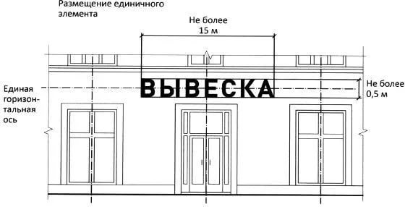
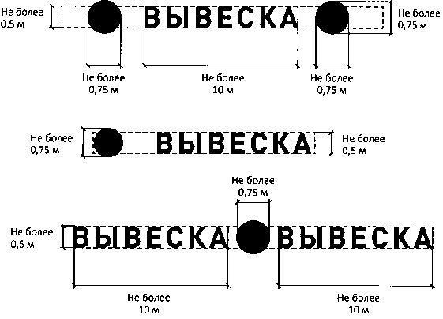

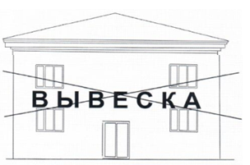
3. Не рекомендуется размещение вывесок на козырьках зданий.
4. Не рекомендуется полное перекрытие (закрытие) оконных и дверных проёмов, а также витражей и витрин.
5. Не рекомендуется размещение вывесок на кровлях, лоджиях и балконах.

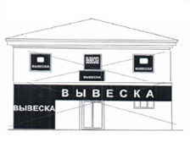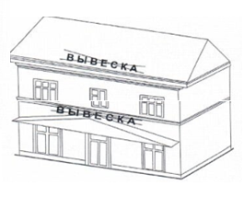
6. Не рекомендуется размещение вывесок на архитектурных деталях фасадов объектов (в том числе на колоннах, орнаментах, лепнине)
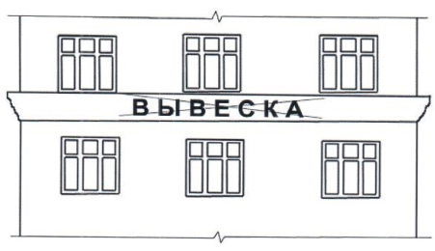
7. Запрещается перекрытие (закрытие) указателей наименования улиц и номеров домов
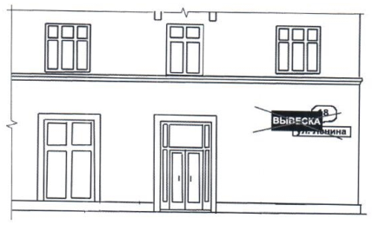

8. Не рекомендуется размещение консольных вывесок на расстоянии менее 10 м друг от друга, а также одной консольной вывески над другой
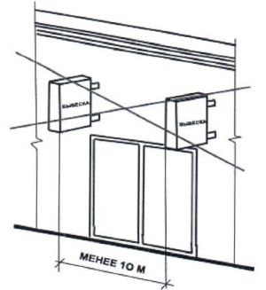
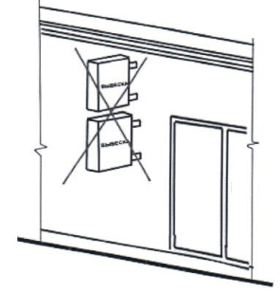

9. Не рекомендуется окраска и покрытие декоративными плёнками поверхности остекления витрин
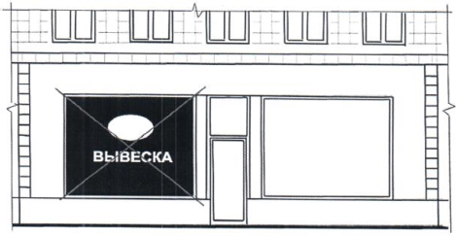

10. Не рекомендуется размещение вывесок с использованием неоновых светильников, мигающих (мерцающих) элементов
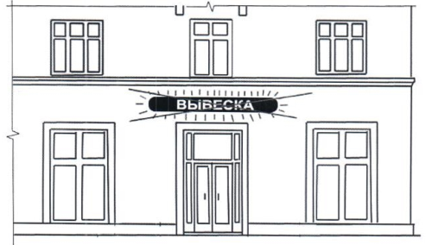

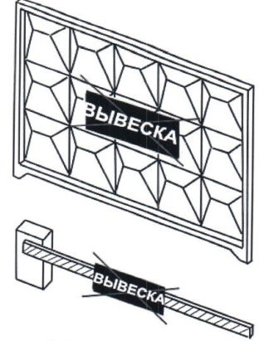
11. Размещение вывесок на ограждающих конструкциях (заборах, шлагбаумах, ограждениях, перилах и т.д.)
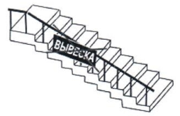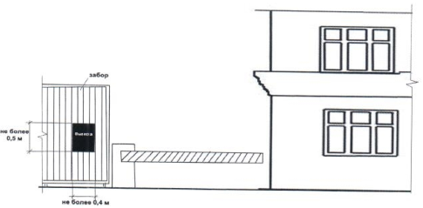

12. Вывески на одном фасаде объекта одновременно нескольких организаций, индивидуальных предпринимателей, юридических лиц размещаются в один высотный ряд на единой горизонтальной линии (на одном уровне, высоте)
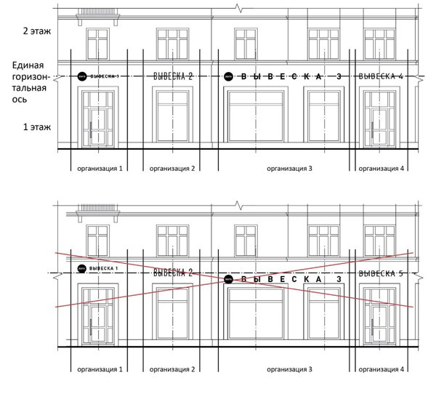
13. а) Вывеска без подложки
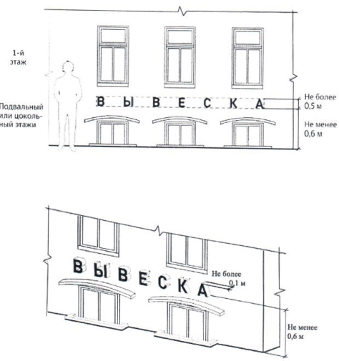
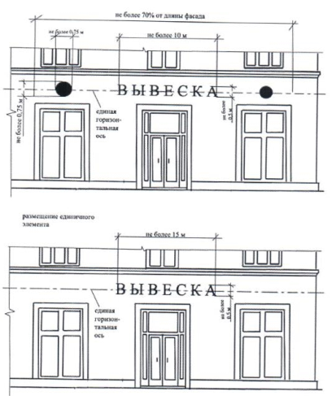

б) Вывеска на подложке

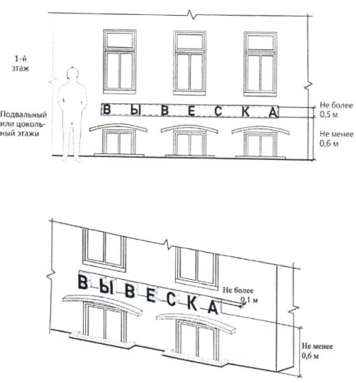
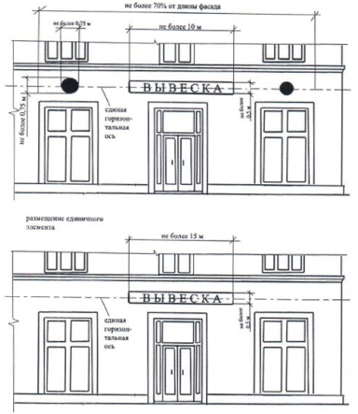

14. При наличии на фасаде объекта козырька настенная конструкция может быть размещена на фризе козырька строго в габаритах указанного фриза.

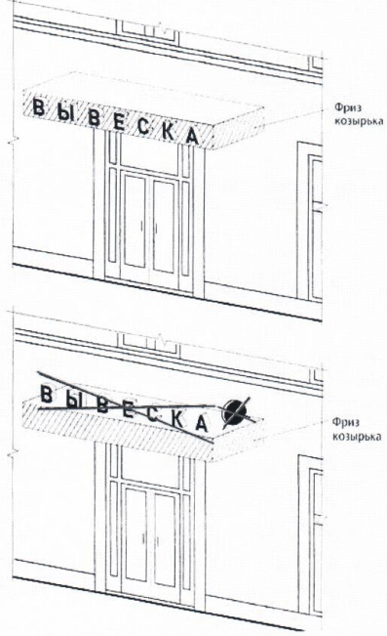
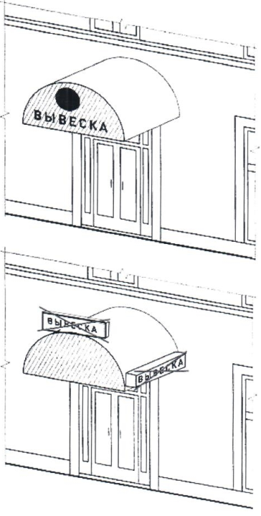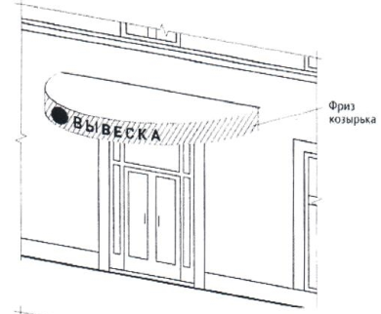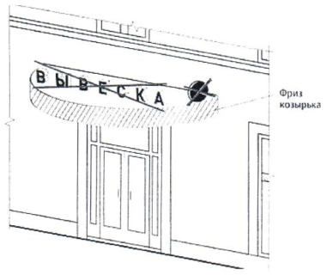

15. Пункт 2.10
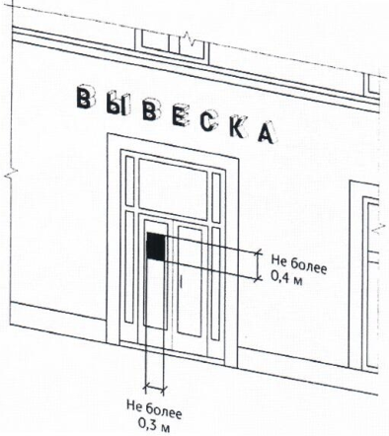
16. Пункт 2.11
